Мастер класс «Использование методов ТРИЗ технологии в образовательном процессе детей дошкольного возраста»

Форма проведения: мастер – класс.
Аудитория: педагоги детского сада.
Оборудование и материалы: презентация, ноутбук, проектор, чистые листочки, цветные карандаши.
Планируемый результат: формальная готовность к предстоящей деятельности. Внутренняя мотивация на деятельность. Включение в совместную деятельность.
Проявляет:
- заинтересованность;
- активность в процессе творческой деятельности;
- эмоциональность, творческий подход к предложенным ролям;
- умение работать в команде, нестандартный подход к предложенным заданиям;
- творческое мышление во время сочинения сказки;
Осознают себя как участника познавательного, творческого процесса.
Владеют навыками самооценки.
Слайд 1 -Здравствуйте уважаемые коллеги! сегодня мы поговорим о использование методов ТРИЗ технологии в образовательном процессе детей дошкольного возраста» Но для начала возьмите со стола листочки и нарисуйте дом и рядом с ним ель. Обратимся к вашим рисункам. Сравним изображения домиков и деревьев. Что вы заметили? (домики похожи)  Вот наглядный пример психологической инерции. Порой мы очень хотим решить какую-либо задачу (проблему, используем разные способы, но ответа не достигаем). Все дело в том, что мы привыкли к стереотипам, к которым нас приучили с детства. Если ель, то обязательно зеленая, если дом, то обязательно с крышей и трубой. А почему елка не может быть голубой, цветной? Дом можно изобразить в виде норки для животного. Это в нас срабатывает психологическая инерция, и человек идет по стандартному, наиболее привычному пути. Даже дети уже в детском саду, дети одинаково строят фразы, даже говорят порой с одинаковой интонацией, одинаково рисуют, лепят, периодически спрашивая у воспитателя: «Я правильно делаю? ». А ведь с самого рождения ребенок является первооткрывателем, исследователем того мира, который его окружает. Познавательная активность детей в этом возрасте очень высокая. Поисковое поведение является естественным в этом возрасте. Поисковое поведение – это напряжение мысли, фантазии, творчество в условиях неопределенности.  Подавление детской инициативы всегда блокирует поисковое поведение, из-за чего может развиться пассивная позиция в будущем, когда при каждом столкновении с трудностями человек не будет стремиться искать пути решения, а капитулирует..  «Воображение важнее знания» - говорил А. Эйнштейн. | Мастер класс «Использование методов ТРИЗ технологии в образовательном процессе детей дошкольного возраста»
Слайд 2 - Актуальность: Современное общество предъявляет новые требования к системе образования подрастающего поколения и в том числе к первой его ступени –дошкольному образованию. Одна из первостепенных задач воспитания и обучения в дошкольных учреждениях, согласно ФГОС – воспитание поколения детей, обладающих высоким творческим потенциалом. Но не всегда традиционные формы помогают решить эту проблему. Необходимо использование новых форм, методов и технологий. Одной из эффективных педагогических технологий для развития творчества у детей является | Цель: актуализация личностного потенциала педагогов в использовании в педагогической деятельности методов технологии решения изобретательских задач.
Слайд3 ТРИЗ - Теория решения изобретательских задач. Адаптированная к дошкольному возрасту, технология ТРИЗ позволяет воспитывать и обучать ребѐнка под девизом «Творчество во всѐм». Применение ТРИЗ в обучении дошкольников позволяет вырастить из детей настоящих фантазеров, которые позврослев, могут стать изобретателями, генераторами новых идей. | Триз –Теория решения изобретательных задач.  Цель – Всестороннее развитие творческих способностей ребёнка. Научить мыслить системно с пониманием происходящих процессов.  Алгоритм решения изобретательских зада
Слайд 4 Работа по системе ТРИЗ с детьми дошкольного возраста должна осуществляться постепенно.  Для решения тризовских задач можно выделить следующие этапы работы:  1 этап поиск истины и сути.  2 этап «тайна двойного» или выявление противо­речий  3 этап разрешение противоречий.  4 этап изобретательства  5 этап решение сказочных задач и придумывание новых сказок | На первом этапе даются не как форма, а как поиск истины и сути. Ребенка подводят к проблеме многофункционального использования объекта  Следующий этап – это «тайна двойного» или выявление противо­речий в объекте, явлении, когда что-то в нем хорошо, а что-то плохо; что-то вредно; что-то мешает, а что-то нужно.  Следующий этап – разрешение противоречий. Для разрешения противоречий существует целая система игровых и сказочных задач.  На этапе изобретательства основная задача: научить детей искать и находить свое решение. Изобретательство детей выражается в творческой фантазии, в сооб­ражении, в придумывании чего-то нового. Для этого детям предлагается ряд специальных заданий.  Следующий этап работы по технологии ТРИЗ – это решение сказочных задач и придумывание новых сказок с помощью специальных методов. Вся эта работа включает в себя разные виды детской деятельности – игровую деятельность, речевую, рисование, лепку, аппликацию, конструирование и т.д.
Слайд 5 методы ТРИЗ Перечислены на экране. Мне бы хотелось познакомить | Методы технологии ТРИЗ  Метод маленьких человечков  Мозгового штурма  Метод фокальных объектов  Метод каталога  Метод синектика  Метод системного оператора
Слайд 6 Синектика  Это так называемый метод аналогий:  а) личностная аналогия (эмпатия).  б) прямая аналогия.  в) фантастическая аналогия.  г) Комплексная аналогия | Синектика  Это так называемый метод аналогий:  а) личностная аналогия (эмпатия). Предложить ребенку представить самого себя в качестве какого-нибудь предмета или явления в проблемной ситуации.  б) прямая аналогия. Основывается на поиске сходных процессов в других областях знаний (вертолет - аналогия стрекозы, подводная лодка - аналогия рыбы и т.д.).  в) фантастическая аналогия. Решение проблемы, задачи осуществляется, как в волшебной сказке, т.е. игнорируются все существующие законы (нарисуй свою радость - возможные варианты: солнце, цветок; изобрази любовь - это может быть человек, растение) и т.д.  г) Комплексная аналогия
Слайд7 Комплексная аналогия при рассматривании одного объекта. Предлагаю рассмотреть объект дверь. | Комплексная аналогия при рассматривании одного объек­та.  По форме  По функции  По свойствам  По цвету
Слайд 8 Предлагаю рассмотреть объект дверь (Дверь –форма) | Дверь форма? (картина, плитка шоколада, фантик, коробка)
Слайд 9 Предлагаю рассмотреть объект дверь (Дверь –функция) | Дверь – функция (веки, губы, крыша, зонт, чемодан)
Слайд 10 Предлагаю рассмотреть объект дверь (Дверь –свойство) | Дверь – свойство (ветка, сундук, шкаф,ложка)
Слайд 11 Предлагаю рассмотреть объект дверь (Дверь –цвет) | Дверь - цвет: облако, снег, молоко, мороженое.
Слайд12 По сути, системный оператор — это своеобразный шаблон для правильного мыслительного процесса. В нем заложены такие критерии анализа, как:  • | Системный оператор Системный анализ» помогает рассмотреть мир в системе, как совокупность связанных между собой определенным образом элементов, удобно функционирующих между собой. Его цель – определить роль и место функций объектов, и их взаимодействие по каждому подсистемному и надсистемному элементу.
Слайд 13 Система. Это тот объект, который мы и собираемся изучить или даже преобразовать.  • Подсистема. Это то, что входит в систему — ее составляющие части.  • Надсистема. Это некая система более высокого уровня, частью которой и является изучаемый нами объект.  • Прошлое. Чем/кем объект был раньше? Каким были его свойства, возможности, задачи?  • Настоящее. Что представляет собой объект сегодня. Какой он? Каковы его функции?  • Будущее. Что произойдет с объектом через некоторое время? Через какое именно? Почему?  Системный подход при изучении и обследовании объекта ориентирует исследователя на раскрытие:  - целостности объекта;  - выявление разнообразных связей (внутренних и внешних);  - сведение в единую картину всех знаний об исследуемом объекте. | 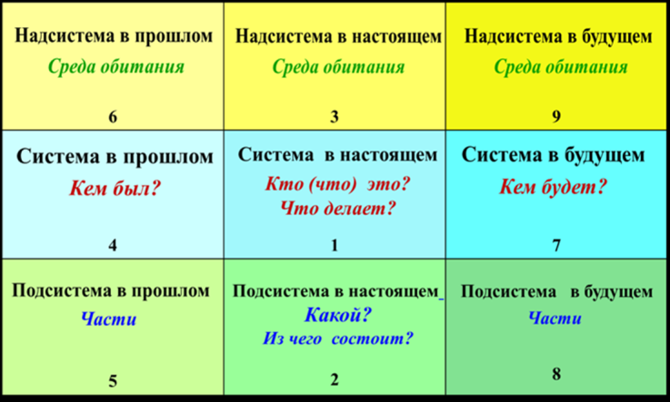
Слайд 14 Ребенок успешнее воспринимает логику системного мышления, если педагог использует рифмовку «Что-то»:  Если мы рассмотрим ЧТО-ТО… (головастик)  Система. В настоящем головастик, в в будущем лягушка прошлом икринка.  Надсистема. В прошлом в животе у лягушки, в будущем в настоящем. – водоем, в будущем болото  Подсистема. В прошлом у эмбриона глазки, тело, в настоящем, голова, хвост, в будущем, голова, лапки, животик. | Если мы рассмотрим ЧТО-ТО… (объект)  Это что-то для ЧЕГО-ТО… (функция объекта)  Это что-то из ЧЕГО-ТО … (подсистема объекта)  Это что-то ЧАСТЬ ЧЕГО-ТО… (надсистема объекта)  ЧЕМ-ТО БЫЛО это что-то… (прошлое объекта)  ЧТО-ТО БУДЕТ с этим что-то… (будущее объекта)  ЧТО-ТО ты сейчас возьми, на экранах рассмотри!
Слайд15 Использование элементов ТРИЗ  в образовательном процессе дошкольного учреждения  Технология ТРИЗ рекомендует также беседы с детьми на исто¬рические темы (история изобретения колеса, карандаша, стола и т.п.). Рассматривание объекта в его временном раз¬витии позволяет понять причину постоянных совершенство¬ваний, дополнений. Дети начинают понимать, что изобре¬тать – это значит решать противоречия.  Технология ТРИЗ успешно применяется и на прогулках с детьми. Используются приемы, активизирующие детскую фантазию: оживление, динамизация, изменение законов природы, увеличение, уменьшение степени воздействия объектов. (О чем спорит ветер с солнцем? Давайте оживим ветер. Кто его мама? Кто его друзья?). | 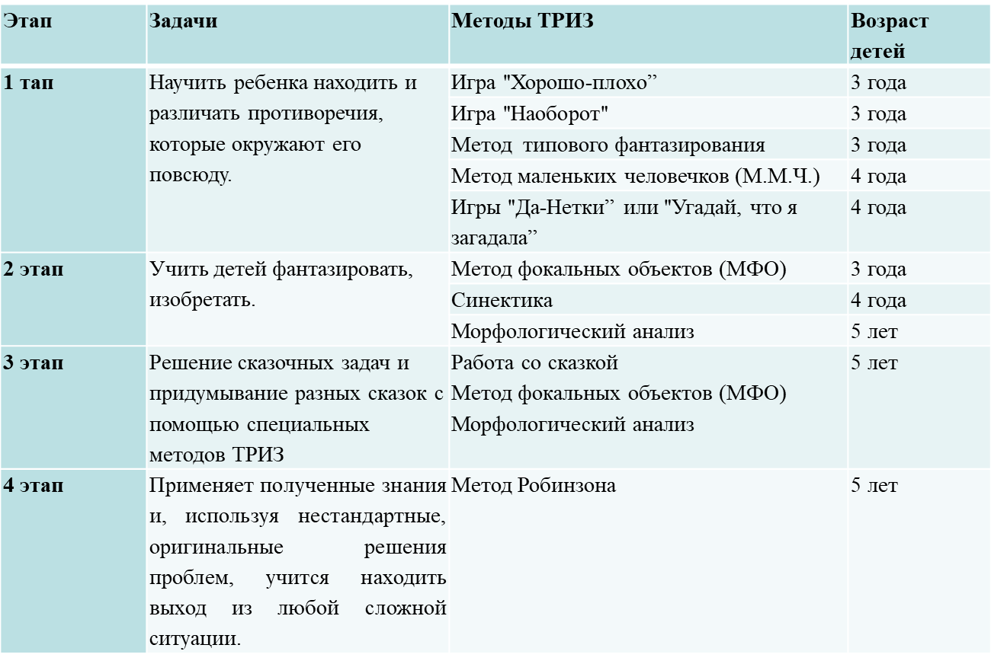
Слайд 16 Рефлексия.  - Я благодарю вас за участие в мастер-классе. Хотелось бы узнать о ваших впечатлениях. На примере игры «Хорошо - плохо» | Спасибо за внимание

